컴프 09반

과제 3번

제출일 : 10/22

201701970 강혜종

과제 1 - p.133 1번

우선 3개의 정수를 입력 받아야하므로 Scanner를 이용해야 하고 if-else를 사용해야 하므로 3개의 정수로 크기비교하는 경우의 수 6가지를 생각해 if와 else if로 나누어 해결하였다. 또한 이중 조건을 걸어 해결하였다.

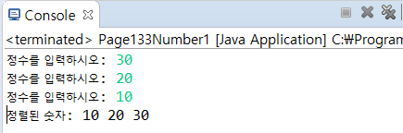

결과는 3개의 숫자를 입력 받았고 정렬된 숫자는 작은 숫자부터 큰 숫자 순으로 정렬이 되었다.

if문이나 else if문에서 ()안에 true와 false가 되게 결과값이 나와야 하는 것은 알고 있었지만 3개의 숫자 크기 비교가 안 되는 것은 몰라서 조금 혼동이 왔으나 && 수식 이용하여 a가 최고 클 때 b가 최고 클 때 c가 최고 클 때로 나누어서 해결하였다.

과제 2 - p. 133 3번

우선 키와 체중 2개를 입력 받아야하므로 Scanner를 사용해야하고 입력 받은 키로 표준체중을 구할 수 있게 식을 써놓고 if문과 else if, else를 사용하여 표준 체중과 체중을 비교하여 과체중, 저체중, 표준으로 구분하여 해결하였다.

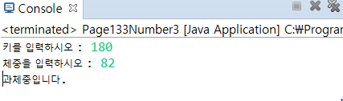

결과값은 저의 대한 정보를 입력하여 얻은 결과값이다. 결과가 과체중이라고 한다.

이번 문제에서는 별로 어려운 것은 없었다.

과제 3

이 문제는 별 찍기 문제이므로 for중첩반복문을 사용하여 구할 것이고 다이아 이므로 다시 작아지는 것도 생각하여 for문을 두 번 사용 해야겠다고 생각하였다. 그리고 별의 개수는 홀수이고 빈칸의 개수는 숫자 순인 것을 확인 하여 문제를 해결하였다.

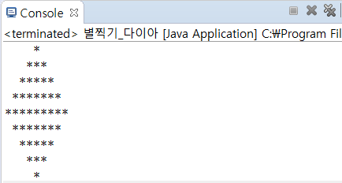

결과값으로 다이아 모양의 별들이 나왔다.

이 문제는 for문을 쓸 때 빈칸의 개수와 별의 개수가 다르다는 것을 어떻게 표현 해야할지가 조금 어려웠고 for문을 2번 썼는데 반대로 하려면 어떻게 해야할지 고민을 많이 하였다.